История и обществознание

Тема опыта: «Использование интерактивных образовательных технологий как средства развития познавательной активности учащихся на уроках истории и обществознания в 5 – 9 классах»
Автор опыта: Базарова Наталия Егоровна, учитель истории и обществознания МАОУ «Образовательный комплекс «Лицей № 3» Старооскольского городского округа.
Рецензенты:
Пересыпкина А.В., заведующий кафедрой теории и методики гуманитарного образования ОГАОУ ДПО «БелИРО», к.с.н., доцент.
Алёхин В.П., старший преподаватель кафедры теории и методики гуманитарного образования ОГАОУ ДПО «БелИРО».

Раздел I.
Информация об опыте
Условия возникновения и становления опыта
Опыт формировался и апробировался на базе муниципального автономного общеобразовательного учреждения «Образовательный комплекс «Лицей № 3» Старооскольского городского округа Белгородской области. Педагоги лицея используют различные образовательные технологии, что позволяет добиваться высоких результатов. В течение многих лет лицеисты являются победителями и призёрами различных олимпиад, конференций и конкурсов
В условиях современного образования огромное внимание уделяется качественному обучению каждого ученика, усвоению им стандарта образования, созданию возможности для его дальнейшего развития, повышению мотивацию к учебной деятельности.
В сентябре 2013 года автором опыта среди учеников 6 «А» класса была проведена диагностика познавательной активности учащихся на уроках истории и обществознания. Для определения общего уровня развития познавательной активности использовалась методика мотивации учения М. Лукьянова «Учебная мотивация как показатель качества образования». (Приложение №1). Данная методика позволяет выявить личностный смысл учения, способность к целеполаганию, виды мотивов. Уровень познавательной активности оценивались учителем на основе наблюдения, беседы с учениками и их родителями. Данные заносились в сводную ведомость развития познавательной активности учащихся (Приложение №2).
В результате проведенной диагностики определено, что высокий уровень познавательной активности сформирован лишь у 13% учащихся, принявших участие в диагностике; средним уровнем обладало - 48 % обучающихся и низкий уровень выявлен у 39%. Таким образом, в ходе анализа результатов проведенной диагностики, была определена необходимость поиска технологии по развитию познавательной активности учеников.
Актуальность педагогического опыта
Концепция модернизации российского образования определяет социальные требования к системе школьного образования: "Развивающемуся обществу нужны современно образованные, нравственные, предприимчивые люди, которые могут самостоятельно принимать ответственные решения в ситуации выбора, прогнозируя возможные последствия, способные к сотрудничеству, отличающиеся мобильностью, динамизмом, конструктивностью, обладающие развитым чувством ответственности за судьбу страны". В современных условиях учитель должен развивать познавательные интересы и способности ученика, прививать ему ключевые компетенции, необходимые для дальнейшего самообразования. Очень важно вооружить ребёнка наиболее эффективными способами работы с информацией. Поэтому развитие познавательной активности ученика является одним из приоритетных направлений работы учителя.
Однако, в практике работы автора опыта наблюдается противоречие между пониманием необходимости развития познавательной активности учеников при организации образовательного процесса вообще и на уроках истории и обществознания в частности и отсутствием системного применения интерактивных образовательных технологий. Данный опыт предлагает один из способов разрешения этого противоречия на практике.

Ведущая педагогическая идея заключается в определении путей развития познавательной активности учащихся посредством применения интерактивных технологий в образовательном процессе
Длительность работы над опытом
Работа над опытом охватывает период с сентября 2013 года по январь 2016 года включительно.
I этап – начальный (мобилизационный) - сентябрь 2013 - май 2014 года ;
II этап – основной (этап развития) - сентябрь 2014 - май 2015 года ;
III этап – заключительный (завершающий) - сентябрь 2015 - январь 2016 года.
Первый этап предполагал подбор диагностического материала и выявление уровня познавательной активности школьников, создание предпосылок к их развитию поиск эффективных путей для решения поставленных задач, получение и анализ первых результатов.
На втором этапе автором опыта в практической деятельности были использованы методы и приемы, позволяющие совершенствовать технологичность процесса, стимулирующего развитие познавательной активности учащихся.
Диагностика на III этапе доказала, что применение современных образовательных технологий способствует росту познавательной активности учащихся.
Диапазон опыта
Диапазон опыта представлен системой использования интерактивных образовательных технологий на уроках истории и обществознания
Теоретическая база опыта
Теоретическую основу опыта составили идеи интерактивного обучения А.Н. Тубельского, М.М. Бахтина, С.В. Кульневича, Т.П. Лакоцениной, Е.В. Коротаевой. Дидактической основой является антропоцентрический подход в преподавании предметов гуманитарного цикла, ориентирующий процесс обучения на самореализацию человека как «меру всех вещей».
В педагогике существуют многочисленные классификации методов обучения. По роли обучающегося в процессе обучения выделяют три метода:
1) Пассивные: где учащиеся выступают в роли “объекта” обучения, которые должны усвоить и воспроизвести материал, который передается им учителем - источником знаний. Основные методы это лекция, чтение, опрос.
2) Активные: где обучающиеся являются “субъектом” обучения, выполняют творческие задания, вступают в диалог с учителем. Основные методы это творческие задания, вопросы от учащегося к учителю, и от учителя к ученику.
3) Интерактивные: от англ. (inter - “между”; act – “действие”) дословный перевод обозначает интерактивные методы – позволяющие учиться взаимодействовать между собой; а интерактивное обучение – обучение, построенное на взаимодействии всех обучающихся, включая педагога. Эти методы наиболее соответствуют личностно ориентированному подходу, так как они предполагают сообучение (коллективное, обучение в сотрудничестве), причем и обучающийся и педагог являются субъектами учебного процесса. Педагог чаще выступает лишь в роли организатора процесса обучения, лидера группы, создателя условий для инициативы учащихся. [10]
Кроме того, интерактивное обучение основано на прямом взаимодействии учащихся со своим опытом и опытом своих друзей, так как большинство интерактивных упражнений обращается к опыту самого учащегося, причем, не только учебному, школьному. Новое знание, умение формируется на основе такого опыта.
В России использование активных и интерактивных методов широко практиковалось в 20-х гг. XXв. (проектный, лабораторно-бригадный метод, производственные, трудовые экскурсии, практики). Дальнейшая разработка этих методов присутствует в трудах Сухомлинского (60-егг.), а также “педагогики – сотрудничества” (70-80-егг) - Шаталова, Амонашвили, Лысенковой и других. Интересен опыт американских педагогов, поскольку в последние десятилетия XXв. там проводились многочисленные эксперименты и научные исследования в области интерактивных методов, разработаны детальные руководства для учителей.
Так, исследования, проведенные в 80-х гг. Национальным тренинговым центром (США, штат Мэриленд), показали, что интерактивные технологии позволяют резко увеличить процент усвоения материала.
Интерактивные методы обучения позволяют не только формировать у учащихся знания, умения и навыки, но и решать гораздо более важную задачу, стоящую перед обучением, - развивать личность учащегося, удовлетворять его познавательные интересы. Одним из важных факторов, побуждающих учащихся пользоваться наиболее творческими, активными видами деятельности, является интерес к учебе. Именно он оказывает существенное влияние на формирование интересов школьников. Интерактивное обучение, в свою очередь, оказывает огромное влияние на формирование познавательного интереса учащихся. Формирование у учащихся нужной мотивации учения позволяет управлять их деятельностью.
Интерактивные технологии способствуют интенсификации процесса обучения. Они, по мнению Иоффе А.Н., позволяют учащимся: сделать знания более доступными; учиться формулировать собственное мнение, правильно выражать свои мысли, строить доказательства своей точки зрения, уметь аргументировать свою точку зрения, вести дискуссию; учиться слушать другого человека, уважать альтернативное мнение; моделировать различные социальные ситуации и разрешать их совместными усилиями, обогащать свой жизненный опыт (социальный, правовой) через включение в различные жизненные и правовые ситуации и переживание их; учиться строить конструктивные отношения в группе, определять свое место в ней, избегать конфликтов, разрешать их, искать компромиссы, стремиться к диалогу; анализировать учетную информацию, творчески подходить к учебному процессу; развивать навыки проектной деятельности, самостоятельной работы, творческих работ [3].
Каждый школьник обладает только одному ему присущими особенностями познавательной деятельности, характера, поведения, эмоций, что требует дифференциации в обучении. Учитель должен знать, что такое познавательная активность, каковы особенности и условия ее развития у школьников, какими приемами следует активизировать познание детей в процессе обучения.
Ученые, определяют познавательную активность, как качество деятельности ученика, которое проявляется в его отношении к содержанию и процессу учения, в стремлении к эффективному овладению знаниями и способами деятельности за оптимальное время, в мобилизации нравственно-волевых усилий на достижение учебно-воспитательной цели [6]. Необходимо знать конкретные признаки проявления познавательной активности. Одним из средств познавательной активности является показ значимости и ценности содержания учебного материала. Этого можно добиться, используя на уроках истории разнообразные формы работы, а также различные интерактивные технологии обучения.
Использование интерактивных методик позволяет реализовать идею сотрудничества обучающих и обучаемых, учит их конструктивному взаимодействию, способствует оздоровлению психологического климата на уроке, создает доброжелательную обстановку.
Новизна опыта
Новизна опыта заключается в рационализации отдельных сторон педагогического труда через создание системы использования интерактивных технологий при организации уроков истории и обществознания для развития познавательной активности учащихся.
Характеристики условий, в которых возможно применение данного опыта
Опыт может быть применен в любом типе общеобразовательной организации, реализующей общеобразовательные программы, а также программы профильного обучения, педагогами которые осуществляют работу по использованию современных образовательных технологий на уроках истории для повышения уровня познавательной активности обучающихся.

Раздел 2.
Технология описания опыта
Цель данного педагогического опыта: повышение уровня познавательной активности учащихся через использование интерактивных образовательных технологий на уроках истории и обществознания.
Данная цель предполагает решение следующих задач:
- изучение учебной литературы по проблеме опыта;
- подбор диагностики, позволяющей определить успешность работы над опытом;
- создание системы использования интерактивных образовательных технологий при организации уроков истории и обществознания для повышения уровня познавательной активности учащихся;
- организация и проведение диагностики для определения успешности проведенной работы.
Важным условием эффективной работы в современном образовательном процессе является использование интерактивных форм обучения: игры, интеллект – карты дискуссии.
  - Игровые технологии
Интерактивные технологии требуют большой подготовки, как самого учителя, так и подготовки учащихся, их готовности следовать инструкциям разработанным педагогом, активно включаться в образовательный процесс. Такие технологии обучения очень эффективны, поскольку они способствуют высокой степени мотивации к изучению нового материала, максимальной индивидуальности преподавания, предполагают широкие возможности для творчества, самореализации и саморазвития учащихся. Результатом является более прочное усвоение учебного материала, так как учащиеся добывают знания самостоятельно, сознательно и целенаправленно. Именно интерактивные технологии позволяют учащимся почувствовать свои силы, свои способности. У ребят повышается самооценка, уверенность в себе, желание и дальше заниматься изучением данного материала. Очень важно воспитание взаимоуважения, терпимости к мнениям и поступкам окружающих людей. Высоко ценятся в обществе такие качества, как коммуникабельность, умение договариваться с людьми, находить компромиссы, работать в команде.
Одним из эффективных интерактивных методов, используемых на уроках, является игра и игровые приёмы. Поскольку, автор считает, что игра позволяет повысить познавательный интерес обучающихся, дает возможность преподнести, применить и закрепить знания в более яркой форме и в непринужденной обстановке, способствует формированию способности ориентироваться в окружающей действительности, а значит добиваться более высоких результатов в исследовании той или иной проблемы и сформировать определённые знания.
Деловые игры представляют собой поиск оригинальных подходов к решению конкретных задач и обеспечивают «погружение» обучаемого в среду, которую необходимо освоить и где ему предстоит принимать решения. Целями деловых игр, является: усвоение учениками различных социальных ролей. В ходе игры ученики проигрывают различные обществоведческие ситуации, они могут выступать кандидатами в депутаты представительного органа, менеджером крупной компании, президентом страны, членом семьи и т.п.
В своей практической деятельности автор проводит занятия в форме игры-обсуждения и игры-исследования. В процессе игры-обсуждения воссоздаётся воображаемая ситуация нашего времени — диспут, симпозиум, «круглый стол», телемост, киносъемка, телепередача и др. В своей обучающей основе такие игры очень близки к дискуссиям, целиком строятся на учебном диалоге. Как правило, они ориентированы на импровизацию, хотя обязательно имеют определенную программу, план. Игру-исследование можно построить на воображаемой ситуации, возникающей в наши дни. В отличие от игры-обсуждения она основана на индивидуальной деятельности ее «героя», который пишет очерк, письмо, школьный учебник, фрагмент книги, статью в газету, научный доклад. Например, на уроке по теме «Политические партии» автор предлагает ученикам написать фрагмент программы политической партии созданной самим обучающимся. На уроке по теме «Экономика предприятия», разработать бизнес – план для успешного развития фирмы.
В основе проблемно-дискуссионной игры лежит воображаемая ситуация прошлого, но действие строятся не по сценарию, а вокруг обсуждения важного вопроса или проблемы. Роль учителя на уроке сводится к постановке проблемы и промежуточных вопросов, распределению ролей. Результат игры заранее не предопределяется, может быть предложено несколько решений или не принято ни одного. Главное в игре — участие каждого ученика в обсуждении проблемы (Приложение 3).
При использовании игры и игровых приёмов в можно выделить следующие этапы:
- подготовительный этап. Данный этап готовит урок-игру. Разрабатывается замысел и стратегия игры, пишется сценарий, готовится дидактический материал. Учитель объясняет игровую задачу, распределяет роли, даёт дополнительную литературу, составляет опережающие задания, проводит индивидуальные консультации, вносит коррективы в сценарий;
- вводный этап. Обычно проводится в начале урока. Вновь объясняются задачи и возможности игры, роль участников, формулируются познавательные задания, создаётся игровой настрой;
- игровой этап подразумевает проведение самой игры.
- оценочный этап включает в себя анализ игры, оценку и самооценку участников, результативность их игровых действий. Особо рассматривается вопрос о соответствии моделируемой ситуации реальной.
Игровые ситуации используются на разных этапах урока, но в основном при закреплении и повторении материала. Игра дает возможность поставить ребенка в ситуацию успеха, а это является мощным средством стимулирования учебной деятельности, развитие познавательной активности. При использовании данной технологии следует учитывать возрастные особенности учеников. В 5 классе можно провести игру – представление, например «Театрализованное представление в Древней Греции». «Жизнь древних славян» В 6 - 8 классах – исторический турнир, который позволит в нетрадиционной форме проверить усвоение изученного материала. Турнир может проводиться, как между группами учеников, так и индивидуально. Задания для данной игры могут разработать сами ученики. Также подросткам будут интересны ролевые игры «Один день из жизни Ярослава Мудрого», «Александр II и манифест об отмене крепостного права.» Игры – интервью, представляют собой беседу между современным журналистом и исторического деятелем. Например: «Что помогло Дмитрию Донскому выиграть Куликовскую битву?», « Почему Иван Грозный ввёл опричнину», «Почему Кутузов оставил Москву?». В данной игре перед учащимися ставится задача - дать осмысленные ответы на предложенные вопросы, используя различные исторические источники. В старших классах применяются более сложные игры: историческое моделирование, игра - поединок.
Игровые технологии можно использовать на различных этапах урока. Например, игра «Исправь ошибки» - предлагает учащимся, работая с текстом, в котором допущены фактические ошибки, их найти, исправить и дать пояснение. Для работы с историческими определениями автор использует игру «Исторический словарь». Многие исторические термины усваиваются с трудом из-за сложности научного языка. В данной игре ученикам предлагается перевести определение с «научного» языка на «доступный». Еще один вариант игры: учащиеся работают в парах – один называет понятие, другой дает определение. Игра «Исторический источник» использует методический прием конспективного изложения изученного материала с подготовкой учащихся к умению работать с конспектом. Игра «Крестики - нолики» позволяет организовать работу по повторению изученного материала за определённый период. Задания для данной игры готовит как сам учитель, так и даёт задания ученикам. Играть в данную игру можно как в группах, так и индивидуально. Участники игры по очереди выбирают задания и за правильный ответ получают «крестик» или «нолик» (Приложение 4)
Игровые технологии можно использовать и при работе с текстом. Работа с текстом на уроках истории и обществознания занимает особое место, так как ГИА и ЕГЭ по обществознанию и истории включают в себя аналогичные задания . В среднем звене можно провести игру «Зашифруй слово». Дети выбирают из текста слова, дают им объяснение, при этом слово зашифровано, закрыто за клетками. Остальные ученики отгадывают это слово. Но оценку 5 получают ученики, которые сумели угадать все слова максимально быстро. В старших классах можно использовать игровой приём работы с текстом – «Лектор». Данный метод предусматривает объединение старшеклассников в группы для работы над материалом статьи (главы, параграфа, исторического документа и т.п.), которая, соответственно, разбивается на 4-5 завершенные по смыслу части. Каждый участник группы получает свой отрывок статьи (1/5 часть всего текста), работает с ним и становится экспертом в его содержании. При освоении своего фрагмента каждый продумывает, каким образом он будет преподавать его содержание своим коллегам по группе, которые с этим материалом не знакомы, далее весь материал статьи, параграфа или исторического документа доводится до всего класса. После этого они представляют полученные результаты в виде презентаций, схем, таблиц и т.д. Так же при работе с текстом можно использовать и такой вид заданий: ученики должны найти в тексте ответы на поставленные учителем или одноклассниками вопросы, причем ответы не всегда выделены отдельными фразами или предложениями. Это заинтересовывает наиболее подготовленных учащихся.
Применение разных игровых технологий на уроках истории способствует развитию у учащихся исторического мышления, формирования понимания исторического прошлого, воспитание современного исторического сознания, развитию умения разграничивать процесс познания прошлого и процесс нравственной оценки поступков людей.
2.2 Технология использования интеллект - карт
Для адаптации к жизни в непрерывно изменяющейся информационно пересыщенной среде требуется качественно иной уровень развития интеллекта. К сожалению, большинство учеников продолжают заучивать огромные массивы информации, хотя бессмысленность этого занятия уже давно привела к полной потере интереса к процессу обучения у подавляющего большинства школьников. Одним эффективным интерактивным методом, используемым на уроках, является технология интеллект – карт. Данная технология применяется достаточно активно так как, одни учащиеся лучше усваивают материал, если увидят его написанным на доске или прочитают в книге, другие – если его объяснить устно, третьим надо непременно всё сделать самим (провести опыт или нарисовать схему). Это связано с тем, что преобладающий канал восприятия может быть различным: у одних – аудиальный (лучше усваивают на слух), у других – визуальный (доминирует зрение), у третьих – кинестетический (запоминают при помощи движений). Так как в классе присутствуют ученики с разными каналами получения информации, нужно использовать различные виды работ. (Приложение 5) Но технология интеллект – карт является универсальной для всех учащихся. Использование приёма построения интеллект - карт помогает выстроить знания в систему, обеспечивает выделение и осознание главной цели исследования. Интеллект-карта - это метод графического выражения процессов восприятия, обработки и запоминания информации, творческих задач, инструмент развития памяти и мышления. Цели создания карт могут быть самые различные: запоминание сложного материала, передача информации, прояснение для себя какого-то вопроса. Их можно использовать в большом количестве разнообразных ситуаций: при подготовке домашнего задания, к ЕГЭ и ОГЭ и др.
Правила создания интеллект-карт:
- Для создания интеллект - карт используются только цветные ручки, карандаши, маркеры и т. д.
- Работа над интеллект – картой начинается от центра рабочего листа.
- При создании интеллект – карты можно использовать картинки
- Каждая группа информации имеет свой цвет
- Для лучшего запоминания и усвоения желательно использовать рисунки, ассоциации о каждом слове.
В своей работе автор использует интеллект – карты на любом этапе урока, и для отработки различных учебных действий.
- Работа с историческими событиями (можно выделить основные этапы данного события, причины и последствия).
- Работа с историческими и обществоведческим понятийным аппаратом
- Работа с текстовым материалом (параграф состоящий из 8-10 листов можно представить в виде интеллект - карты)
- При подготовке к ЕГЭ и ОГЭ (любой исторический период или обществоведческий блок можно представить в виде интеллект - карты) (Приложение 6)
В современном мире с большим потоком информации, применение интеллект-карт в обучении школьников может дать огромные положительные результаты, поскольку дети учатся выбирать, структурировать и запоминать ключевую информацию, а также воспроизводить её в последующем. Интеллект - карты помогают развивать креативное и критическое мышление, память и внимание школьников, а также сделать процессы обучения и учения интереснее, занимательнее и плодотворнее.
2.3 Технология дискуссии
Одной из интерактивных технологий урока, на котором учащиеся имеют возможность активно участвовать в решении поставленной проблемы, высказывать свое мнение, доказывать его, вести полемику со своими товарищами, может выступать дискуссия. Дискуссия призвана выявить все многообразие существующих точек зрения, а также провести подробный анализ каждой из них. Культура участия в дискуссиях, владение навыками доказательной полемики, доказательность аргументов, терпимость в отношении к чужому мнению, тем более к противоположному, приобретают огромное значение в современном обществе. В педагогическом смысле дискуссия – это метод организации учебного процесса с применением группового рассмотрения, исследования, публичного обсуждения проблем, спорных вопросов, аргументированного высказывания мнений учащимися.
В основу любой дискуссии положена проблема, выбор которой определяется актуальностью, злободневностью с одной стороны, и удобством и уместностью для учебного процесса, с другой стороны. Формулировка проблемы, её анализ, поиск путей решения происходят в ходе группового обсуждения, результатом которого должно стать формулирование выводов, их обсуждение и проверка. Процесс общения в ходе дискуссии направлен на достижение следующих учебных целей:
- ознакомление с новым материалом через обмен мнениями, обобщение, закрепление ранее полученных знаний, углубленное усвоение, творческое переосмысление и контроль усвоения знаний;
- обучение взаимодействию в группе, совместной поисковой деятельности;
- освоение и развитие мыслительных умений (определение своей позиции, умение аргументировать свою точку зрения, умение задавать вопросы, умение оппонировать, умение перерабатывать информацию для изложения).
В своей работе автор использует следующие виды данной интерактивной технологии:
- Структурированная (регламентированная) дискуссия - дискуссия, имеющая четкий план, структуру, регламент обсуждения, где “малые” группы изучают какую-либо “частную” проблему (вопрос) как часть какой-либо общей глобальной проблемы, которую предстоит решить классу. Например: класс разбивается на 5 дискуссионных групп. Каждая группа получает конверт - задание для исследования проблемы, актуальной на данном уроке. Каждая группа распределяет роли участников дискуссии. Состав группы должен включать следующие роли: лидер, таймкипер, секретарь, эрудит, аналитик, интегратор. Все члены группы участвуют в дискуссии. Перед началом работы учитель выдвигает обязательное условие: все учащиеся должны участвовать в обсуждении итогов работы. Одни будут представлять результаты, другие задавать вопросы или отвечать на них. Оценка ставится за логику построения ответа, за отношение к работе, за активность. Ответ должен быть аргументированным.
- Дискуссия с элементами игрового моделирования – дискуссия, где проблема ставится и разрешается не просто с позиции современного человека, а под углом зрения представителей определенной социальной группы.
- Проектная дискуссия - дискуссия, основанная на методе подготовки и защиты проекта по определенной теме в результате исследования вопроса (темы) и выявления трудностей в его решении, учащийся в ходе спора намечает возможные попытки решения проблемы, обобщая его в проектах.
- Командная дискуссия (дебаты) - формализированная дискуссия на заданную тему. Как правило, занятие проходит на основе соперничающих команд. Команды ведут спор вокруг четко сформулированного тезиса, который опровергает одна команда и защищает другая. Дебаты имеют несколько форматов. Кейсы к игре учащиеся готовят заранее, они же могут самостоятельно сформулировать тему игры, учитывая проблему изучаемой темы.
- Групповая дискуссия построена на основе работы ключевой группы сильных ребят и “аудитории”. К ним относятся уроки по типу “круглого стола”, “заседание экспертной группы”, “пресс-конференция”, “симпозиум”, “диспут” и т. д.
Успех дискуссии определяется выполнением следующих требований:
- вопросы или проблема дискуссии должны быть сформулированы интересно, быть актуальными;
- руководитель дискуссии должен отлично знать не только свой предмет, но и смежные предметы, увязывать содержание дискуссии с актуальными вопросами современной жизни;
- обязательным условием успешного проведения дискуссии являются особенности речи учителя: она должна быть эмоциональной, яркой, способствующей созданию эмоционально-нравственной ситуации. Без этого условия речь руководителя дискуссии остается информационно полезной, но не способствует в должной мере реализации функции стимулирования учебно-познавательной деятельности.
В процессе дискуссии учащимся необходимо внимательно, терпеливо, до конца, выслушивать мнение оппонента, понять и проанализировать позицию другого участника : задавать вопросы выступающим с целью полного уяснения непонятных моментов в их выступлениях (об источниках информации, о достоверности приводимых фактов, о правильности логической аргументации и т.п.), не принимать ничего на веру без обоснования. Правильно поставленный оппоненту вопрос может быть аргументом в пользу другой стороны.
При выступлении с критикой позиции оппонентов избегать оценок их личных качеств, обязательно указать те же идеи противника, которые кажутся верными, отметить те доказательства, которые звучали убедительно, затем мягко и корректно изложить замечания и контраргументы. Избегать категоричности, как в суждениях, так и в оценках оппонентов.
Завершается дискуссия подведением итогов. Нужно отметить, изменились ли первоначальные взгляды на проблему, почему, в каких вопросах позиция осталась неизменной. Если дискуссия неудачна, надо разобраться, почему это произошло: виной тому слабость доводов или неумение вести полемику с оппонентами.
Результатом использования данного метода в исследовании того или иного общественного явления становится повышение познавательного интереса у учащихся к предмету, происходит более разносторонний анализ материала, что сказывается на качестве его освоения, создает условия для самоопределения и утверждения ребенка в группе сверстников.
Раздел 3.
Результативность опыта
Критериями успешности опыта являются:
- повышение уровня сформированности познавательной активности учащихся;
- повышение интереса у учащихся к урокам истории и обществознания с использованием интерактивных образовательных технологий;
- повышение уровня результативности участия учащихся в олимпиадах, конкурсах, конференциях
В процессе работы над опытом проводилась диагностика определения уровня сформированности познавательной активности учеников по методике мотивации учения М. Лукьянова «Учебная мотивация как показатель качества образования». Результаты диагностики представлены в таблице№ 1.

Таблица 1. Уровень сформированности познавательной активности учащихся

Уровень сформированности познавательной активности учащихся | Учебный год
 | 2013 -2014 | 2014 - 2015 | 2015 -2016
Высокий | 13 % | 18 % | 27 %
Средний | 48 % | 44 % | 42 %
Низкий | 39 % | 38 % | 31%

Как видим из таблицы, процент учащихся, обладающих высоким уровнем сформированности познавательной активности, вырос с 13 % (2013-2014 учебный год) до 27 % (2015-2016 учебный год). В этот же период процент учащихся, обладающих низким уровнем сформированности познавательной активности с 39 % до 31%.
По результатам анкетирования, проводившегося регулярно на протяжении всего периода работы над опытом, можно утверждать, у учащихся возросла мотивация к занятиям с использованием интерактивных технологий.
Одним из наиболее объективных критериев успешности работы над опытом являются повышение уровня результативности участия учащихся в олимпиадах, конкурсах, конференциях.
2013- 2014 учебный год:
- Танцюра Софья - победитель муниципального этапа Всероссийской олимпиады школьников по праву
- Гаймана Анастасия - призёр муниципального этапа Всероссийской олимпиады школьников по праву
2014 – 2015 учебный год:
- Пророченко Никита - призёр муниципального этапа Всероссийской олимпиады школьников по истории
- Портных Лев - призёр муниципального этапа Всероссийской олимпиады школьников по обществознанию
- Котенёва Дарина – победитель муниципального этапа олимпиады по избирательному праву
2015- 2016 учебный год:
- Комаревцева Анастасия – призёр муниципального этапа олимпиады по избирательному праву
- Комаревцева Анастасия – призёр муниципального этапа Российской научной конференции школьников «Открытие»
- Зубова Надежда - призёров муниципального этапа Российской научной конференции школьников «Открытие» Зубову Надежду

Автор опыта убедился в необходимости продолжения работы в этом направлении.

Приложение № 1
Методика мотивации учения «Учебная мотивация как показатель качества образования»
Цель методики – выявить характер мотивации, смысл учения для школьника.
Данная методика позволяет выявить:
- личностный смысл учения
- способность к целеполаганию
- виды мотивов
Карта для диагностики познавательной активности школьника

- Как долго ученик подолгу (2 – 2,5 часа в день) занимается умственной деятельностью (кроме уроков в школе)?
- Как ведет себя ученик, когда задан вопрос на сообразительность?

- Много ли читает ученик дополнительной литературы?
- Насколько эмоционально относится к интеллектуальной деятельности?

- Часто ли ученик задает вопросы?
а) долго (5 баллов)
б) иногда (3 балла)
в) очень редко (1 балл)
а) предпочитается помучиться, но сам находит ответ(5 баллов)
б) когда как (3 балла)
в) предпочитает получить готовый ответ от других (1 балл)
а) постоянно много (5 баллов)
б) мало читает (3 балла)
в) не читает совсем (1 балл)
а) очень эмоционально (5 баллов)
б) средний уровень выраженности эмоций (3 балла)
в) эмоции ярко не выражены (1 балл)
а) часто(5 баллов)
б) иногда (3 балла)
в) не задает совсем (1 балл)
Беседуя с учеником, наблюдая за его поведением на уроках, беседуя с родителями, можно заполнить данную карту. Подсчитав средний балл, мы получим индекс познавательной активности ученика, или индекс мотивации познавательной деятельности.
- от 3,5 до 5 – высокий уровень познавательной активности
- от 2,5 до 3,5 – средний уровень познавательной активности
- меньше 2,5 – низкий уровень познавательный активности

Приложение № 2
Сводная ведомость мониторинга познавательной активности учащихся ____ класса

№ | Ф.И. учащегося | Познавательная активность |  |  |  |  | Итого баллов/ Уровень
 |  | Как долго ученик подолгу (2 – 2,5 часа в день) занимается умственной деятельностью (кроме уроков в школе)? (баллы) | Как ведет себя ученик, когда задан вопрос на сообразительность? (баллы) | Много ли читает ученик дополнительной литературы? (баллы) | Насколько эмоционально относится к интеллектуальной деятельности? (баллы) | Часто ли ученик задает вопросы? (баллы)
1

Сводная ведомость заполняется по каждому обучающемуся отдельно, затем создается сводная ведомость для всего класса.

- от 3,5 до 5 – высокий уровень познавательной активности
- от 2,5 до 3,5 – средний уровень познавательной активности
- меньше 2,5 – низкий уровень познавательный активности

Приложение № 3
Проблемно-дискуссионная игра: Из истории избирательного права. Из истории выборов.
Цель: показать смысл и значение демократических выборов как основного способа формирования органов власти, призванных служить интересам народа, развивать умения грамотно вести дискуссию
Задачи:
- Познакомить с историей процедуры выборов, с содержанием предвыборной кампании и процедурой голосования в демократическом общества.
- Показать отрицательные последствия политической пассивности граждан.
Эпиграф:

Управление государством зависит от подбора мудрых людей.

Конфуций.
Ход занятия

I. Организационный момент. Сегодня на занятии мы познакомимся с тем, как проходили или проходят выборы в разных странах. Обратите внимание на эпиграф. Как вы думаете, что хотел сказать известный китайский философ?
Жизнь людей в государстве напрямую связана с тем, кто стоит у власти, а в демократичном обществе – кого выбирают граждане.
Проблема: Какие выборы можно назвать демократическими?
II. Основная часть
- Давайте вспомним, кого называют гражданином?
Гражданин – это человек, обладающий политической и правовой культурой, от политического волеизъявления, которого зависит развитие страны, ее настоящее и будущее. Ведь выборы - один из старых инструментов формирования органов государства.
- Когда впервые люди стали проводить выборы?
Еще в первобытном обществе, люди выбирали себе вождя. Им мог стать только самый сильный, самый ловкий и самый уважаемый человек, который пользовался авторитетом всего племени.
- В какой стране в древнее время проходили выборы?
Действительно, в Афинах.
Вспомните, можно ли те выборы назвать демократичными? (проигрывается ситуация выборов в Афинах)

Сословный английский парламент XIII – XV вв. являл собой пример зарождения представительной демократии.

Вспомните, что предполагает данная форма правления?
Граждане избирают официальных лиц для принятия политических решений, формулирования законов и проведения в жизнь различных программ усовершенствования общества. Эти официальные лица действуют от имени избравшего их народа, подотчетны ему. (Верна ли такая система выборов)
- В истории нашей страны также были города, где власть принадлежала народному вече. Это города: Новгород и Псков, которые в древней Руси назывались боярскими республиками. А после присоединения этих городов к Москве, о выборах не могло быть и речи. Вспомнили о возможности сделать выбор только в 1598 году, после смерти Федора Иоанновича. Земский собор избрал на русский трон его шурина - Бориса Годунова.
В состав Земского собора входили: духовенство – 99 человек; бояре, дворяне, дьяки – 277; выборные от городов – 33; стрелецкие головы – 7; гости – 22; старосты гостиных сотен – 5 и др.
- Представители всех ли сословий России принимали участие в работе Земских соборов?
Действительно, не все сословия были представлены в Земской соборе, считалось, что интересы крестьян должны были выражать и защищать их хозяева.
Последний раз на Земском соборе в русские цари выбирали Михаила Федоровича Романова в 1613 году, что завершило Смутное время.
Затем наступило время монархического правления, когда о выборах не могло быть и речи.
В Европе и Америке в XVIII – XIX веках выборы тоже сложно назвать демократичными. В США после Войны за независимость, право голоса было только у белых мужчин, не имели право голоса женщины, индейцы, чернокожие рабы. Причем некоторые штаты устанавливали ценз грамотности, благонадежности и добропорядочности.
Кроме того, был введен имущественный ценз. Томас Пейн, известный публицист писал: «Вы требуете, чтобы у избирателя было имущество стоимостью в 60 долларов. У человека есть осел, стоимостью 60 долларов и он имеет право голоса, он избиратель. Но завтра осел сдох и человека не пускают к избирательной урне. Скажите мне, кто голосует в этой стране: осел и его хозяин?»
Только в 1971 году в США право голоса получили все жители, достигшие 18 – летнего возраста.
- Вспомните, когда в России заговорили о выборах. Какой император был в то время на престоле?
В России Положением о губернских и уездных земских учреждениях от 1 января 1864 г. была установлена куриальная система выборов. Создавались три избирательные курии:

1 - уездных землевладельцев, куда входили дворяне - помещики с высоким имущественным цензом;

2 – городская, участники которой должны были иметь купеческое свидетельство или предприятие определенного размера;

3 – сельская, в которой не был установлен имущественный ценз, но была введена трехступенчатая система выборов: сначала крестьяне на волостном сходе избирали выборщиков, а те в свою очередь – земских гласных. Конечно, это была система неравных выборов.

В XIX веке появилась еще одна курия – рабочая. Избирательное право принадлежало практически всему мужскому населению страны в возрасте старше 25 лет, за исключением солдат, студентов, поденных рабочих и части кочевников. Куриальные выборы позволяли регулировать численность депутатов от той или иной группы депутатов.

В 1907 году число выборщиков от земледельческой курии выросло с 31 до 50 %, а от крестьянской сократилось с 42 до 22 %.

Всеобщее равное прямое тайное голосование с 18 лет возраста было введено Конституцией СССР 1936 г., когда были уничтожены основные противники коммунистического режима.
- Скажите, пожалуйста, а можно ли выборы в советское время назвать свободными?
Нет, потому что партийные органы назначали одного единственного кандидата, за которого потом 99,9 % населения отдавали свои голоса.
Кстати, таким образом, проходили выборы во всех тоталитарных государствах.
Какой документ в нашей стране гарантирует гражданам право выбора?

Конституция РФ, принятая в 1993 году. Статья 32, п.2 «Граждане Российской Федерации имеют право избирать и быть избранными в органы государственной власти и органы местного самоуправления, а так же участвовать в референдуме…»
Участие в выборах добровольно, никто не имеет права принуждать гражданина участвовать или не участвовать в выборах против его воли.
Всеобщее избирательное право означает то, что избирать могут все, достигшие к моменту выборов 18 лет, кроме граждан, специально оговоренных в законах (недееспособных, отбывающих наказание по приговору суда).
Равное избирательное право означает, что каждый имеет только один голос, при этом никакого значения не имеют должность, деньги, круг знакомств и т.п.
Прямое избирательное право дает каждому избирателю голосовать на выборах «за» или «против» кандидатов непосредственно.
Тайное голосование исключает какой-либо контроль над волеизлиянием избирателей.
Назовите основные признаки демократической избирательной системы.
1. Требование конкурентности;

2. Требование периодичности;

3. Требование представительности;

4. Требование окончательности;
Требование конкурентности заключается в том, что и правящая партия и оппозиционные партии пользуются свободой слова, собраний, передвижения.
Требования периодичности. Выборы президента проходят через определенное время. У нас в стране и в США выборы президента проходят через четыре года, во Франции через семь лет.
Требования представительности, так как правительство, избранное маленькой группой не является демократическим. Вы знаете, что если на избирательный участок не пришло необходимое число избирателей, то выборы считаются недействительными.
Требование окончательности подчеркивает, что только граждане могут определить тех, кому будет доверено управление страной. Никто не вправе отстранить избранных народом депутатов от власти. Результаты выборов признаются окончательными, если в их ходе не было зафиксировано нарушений. Вот почему за процедурой голосования очень тщательно наблюдают.
Как вы думаете, насколько эффективна данная система?
Скажите, пожалуйста, как развивается государство, если избирательная активность общества высока? А как будет развиваться государство, если граждане пассивны на выборах?
III. Заключительная часть игры
Можно сделать вывод: если вы хотите жить в демократичном обществе, которое будет защищать ваши права, которое будет экономически стабильно развиваться, и к которому на мировой арене будут прислушиваться, необходимо участвовать в выборах.

Предлагаю вам сейчас подумать над следующими высказываниями:
«Там, где заканчиваются ежегодные выборы, начинается рабство». Д.Адамс
«Голосуй за человека, который обещает меньше всех, меньше всех будешь разочарован». Барух
«Неосведомленность одного избирателя в демократичном обществе наносит ущерб безопасности всех». Дж.Кеннеди.

Приложение № 4
Игра «Крестики - нолики»

Предмет: история России
(7 класс – итоговый урок)

1. Пётр I  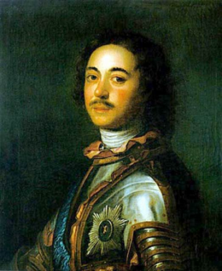 | 2. Русские цари | 3. Наши соседи  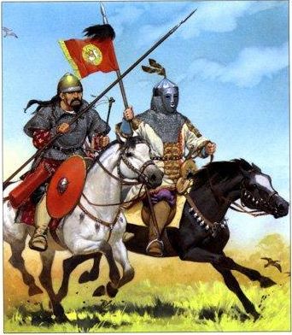
4. Их имена  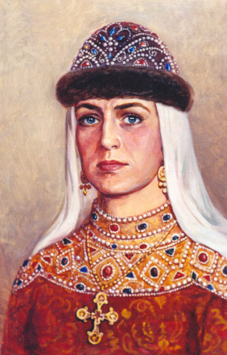 | 5. Это интересно | 6.Исторические события  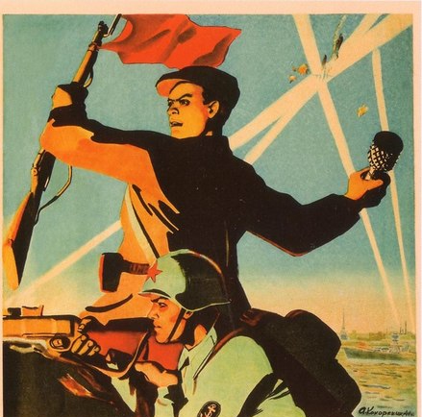
7. Исторические задачи  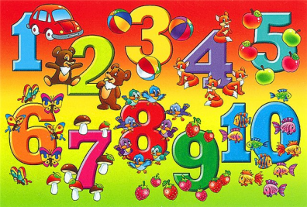 | 8. Летописи  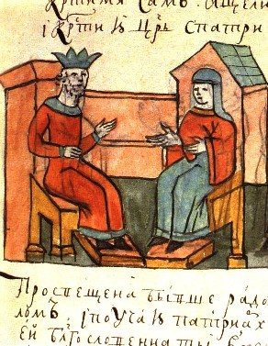 | 9. Исторический факт

Задания
1. При Петре I в Санкт-Петербурге был построен завод по производству "зелья". Улица, на которой он стоял, сейчас называется Большая Зеленина. Заводы, подобные этому, назывались мельницами. Датский посол Юль по поводу русского зелья отмечал: "Вряд ли найдешь в Европе государство, где бы его изготавливали в таком количестве и где бы по качеству и силе это могло бы сравниться со здешним." Смертность на этих заводах была выше, чем на других. Что производили на этих заводах?
Ответ: Порох.
2. На этой пышной свадьбе можно было увидеть сразу трех русских царей. Жених уже царствовал, а вот двум свидетелям жениха царствование только предстояло, причем одному через 18 лет, а другому через 26 лет. Назовите всех троих царей.
Ответ: Иван Грозный, Борис Годунов, Василий Шуйский.
3. По одной из версий, русское название этого народа произошло от того, что для его представителей были характерны жесткие волосы светло-желтого цвета. Назовите этот народ.
Ответ: Половцы.
4. Эта женщина, сыгравшая значительную роль в истории Древней Руси, при рождении была наречена одним именем, при крещении другим, а мы ее знаем под третьим. Назовите это имя.
Ответ: Речь идет о русской княгине, которую мы знаем под варяжским именем Ольга. До за­мужества она носила имя Предслава, а после принятия христианства — имя Елена.
5. В 1665 году врач Самуил Коллинс прописал царю Алексею Михайловичу рецепт: «...изрядное есть лекарство против надмений, насморков и главболей». Что это за чудодей­ственное лекарство?
Ответ: Кофе
6. 27 января 1944 года во время спектакля в Большом театре действие вдруг внезапно прервалось, опустился занавес, зажегся в зале свет, а на авансцену вышел директор театра. После реакции в зале на его сообщение возможность продолжить спектакль появилась только через полчаса. О чем сообщил директор театра?
Ответ: О снятии блокады Ленинграда.
7. I, I, II, I, VI, I, III, II, I, I, I, II, III... (римские цифры) Закончите последовательность.
Ответ: II (Николай II - цифры составляют последовательность номеров российских императоров).
8. "Повесть временных лет" сохранила легенду об основании города перевозчиком через реку. Ответьте хотя бы на один из следующих вопросов: что это за река, как звали перевозчика или о каком городе идёт речь.
Ответ: Днепр, Кий, Киев.
9. Всем известно выражение "тютелька в тютельку", то есть очень и очень точно. А что же такое "тютелька"?
Ответ: Древнерусская мера веса драгоценных камней.

Приложение № 5
Тематический портфолио к уроку истории по теме
«Великая Отечественная война»
9 класс
.
Тип интеллекта ученика-адресата | Характер заданий
Вербально-лингвистический интеллект | Вербальный  1) Материалы об основных событиях Великой Отечественной войны (Начало войны, защита Брестской крепости, битва за Москву, блокада Ленинграда, Сталинградская битва, Курская битва) и др.  2) Работа с материалом учебника  3) Задание для обучающихся: подготовить дополнительный материал о Великой отечественной войне  4) Работа с художественной литературой по данной теме:  Ермоленко, В.И. Военный дневник старшего сержанта.  Сталинградская битва: Хроника, факты, люди: [В 2 кн.] / Жилин В.А., Греджев В.А., Саксонов О.В., Черногор В.Ю и др.
Логико-математический интеллект | СССР потерял в боевых действиях 1941 -1945 года 11,2 млн. человек. Из них погибло 5.2 млн., умерло от ран в госпиталях 1,1 млн. человек. Попало в плен 4.1 млн. чел. В заграничном походе погибло из этого числа 1 млн. человек.  Санитарные потери с эвакуацией в госпиталь 18,3 млн. чел. В заграничном походе из этого числа 3,9 млн. чел. Из числа раненых полными инвалидами стали 2.6 млн. чел.  Вернулось военнослужащих из плена после войны 1,8 млн. чел.  Призваны вторично 0,94 млн. чел.  Попало в плен 0.5 млн. непризванных военнообязанных  В плен попало 4,1 млн. советских солдат. Из них погибло в лагерях – 1,2 млн. человек (29%). Всего в лагерях погибло 3.6 млн. советских граждан.
Визуально-пространственный интеллект | Образно-графический  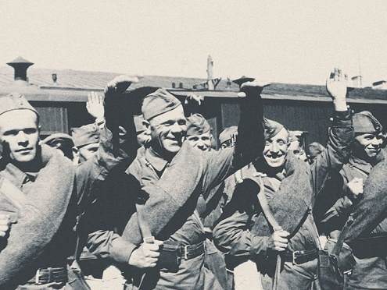  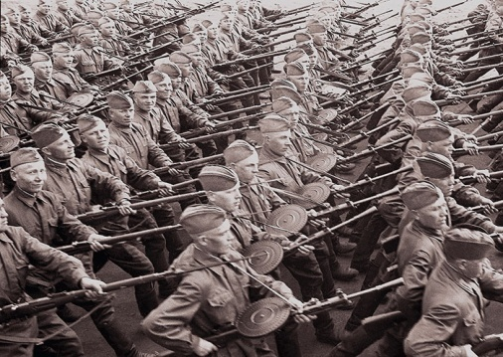  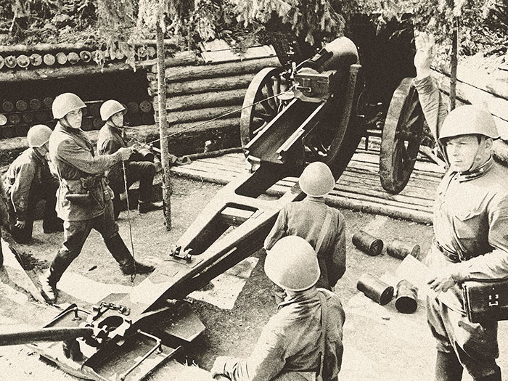  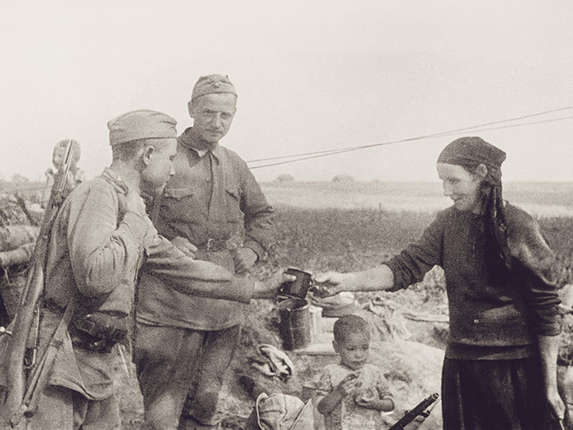  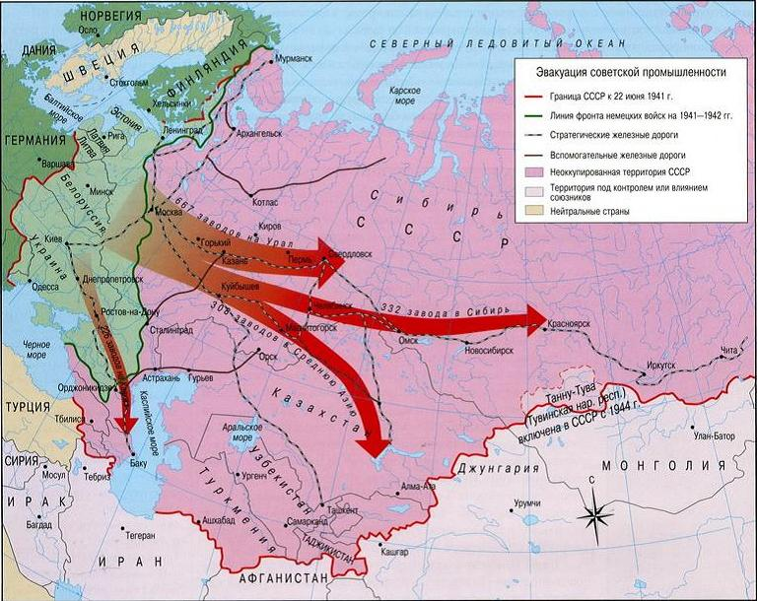  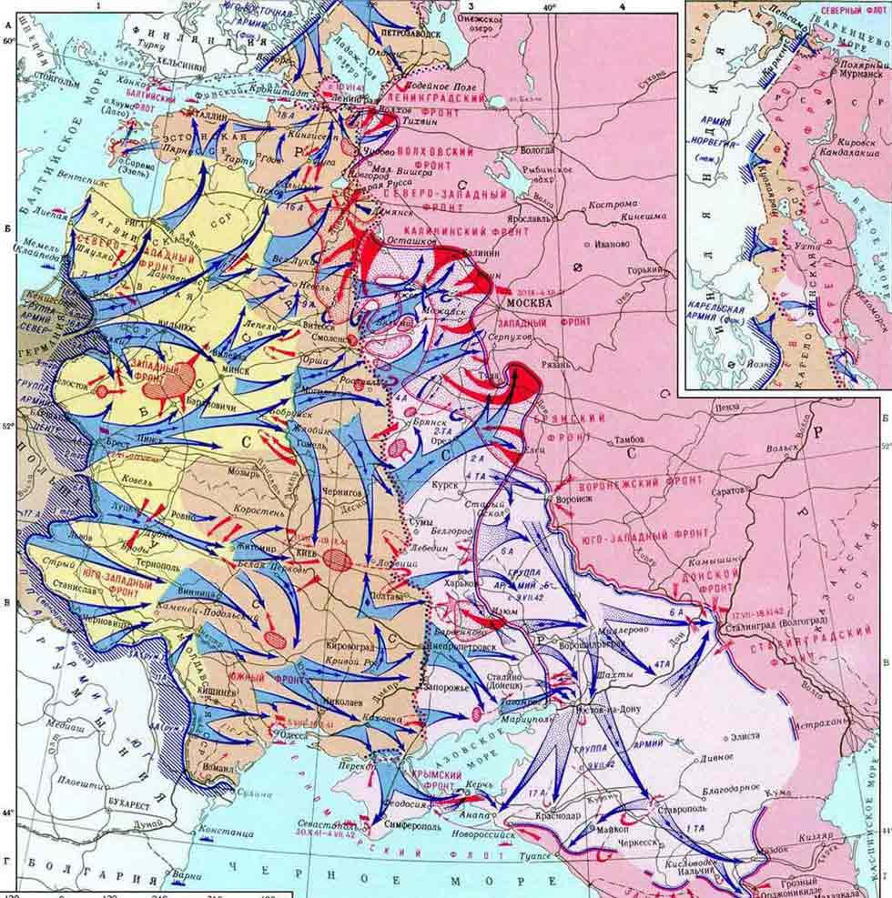
Аудио-музыкальный интеллект | - Аудиофрагмент: "Вставай, страна огромная..."  - Аудиофрагмент: Левитан. Заявление Советского правительства о нападении Германии на СССР  - Аудиофрагмент: Сталин. Речь 3 июля 1941 г.
Телесно-кинестетический интеллект | Работа с экспонатами Зала воинской славы: письма с фронта, похоронки, одежда, ордена и медали ВОВ
Исследовательский | Было ли нападение Германии на СССР внезапным?  Какова была цена просчетов Сталина?  Каковы результаты начального этапа Великой Отечественной войны?
Внутриличностный интеллект | Эссе по теме «Великая Отечественная война в истории моей семьи»
Межличностный интеллект | Можно ли назвать Сталина талантливым  полководцем?
Экзистенциальный | Эпиграф: «Война сложна, темна и густа как непроходимый лес. Она непохожа на ее описание, она проще и сложнее».  И. Эренбург  Не ржавеют осколки в теле,  Не дают отдохнуть душе,  Хоть они в своём черном деле  Позабыли войну уже.  Им ничто ни года, ни даты,  Они могут убить бойца,  Но горячая кровь солдата  Будет битву вести до конца.  Радость в сердце твоё заглянет,  Иль приснятся лихие сны,  Всё живёт и живёт в ветеранах  Неутихшая боль войны.  Пусть другая у вас забота,  Каждый жизнью живёт своей.  Не кончается, нет, работа  Тех военных госпиталей.

Приложение № 6
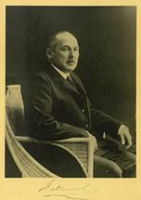
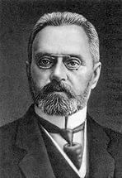
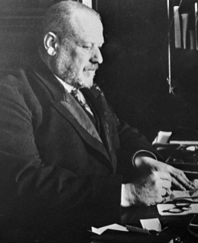
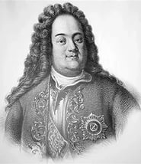
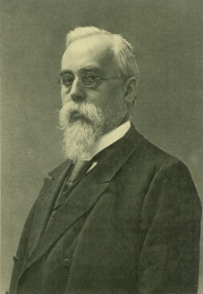
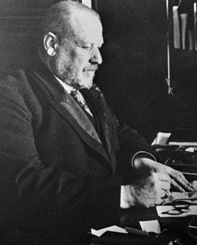
Интеллект - карта «Опыт Российского парламентаризма»
А.И. Гучков
М.В.Родзянко
Ф.А. Головин
С.А. Муромцев
М.В. Родзянко
Н.А.Хомяков
IV Государственная дума
(15 ноября 1912 – 6 октября 1912 г.)
ПОДДЕРЖКА УЧАСТИЯ В ПЕРВОЙ МИРОВОЙ ВОЙНЕ
III Государственная дума
(1 ноября 1907 – 9 июня 1912 г.)
ОТРАБОТАЛА ВЕСЬ СРОК
(5 ЛЕТ)
II Государственная дума
(20 февраля - 2 июня 1907 г.)
ОТКАЗАЛИСЬ ПОДДЕРЖАТЬ СТОЛЫПИНСКУЮ РЕФОРМУ
РАСПУЩЕНА, ПО УКАЗУ ЦАРЯ!
I Государственная дума
(27 апреля - 8 июля 1906 г.)
- ПРОЕКТ 104 – х;
- ПРОЕКТ 33-х;
- ПРОЕКТ 42-х.
Центральный вопрос - АГРАРНЫЙ
РОССИЙСКИЙ ПАРЛАМЕНТАРИЗМ

